**台州学院高等研究院——智能信息处理研究所招聘启事**

台州学院是一所经教育部批准的全日制综合性普通本科高校，坐落在新兴的滨海城市——浙江台州。台州，享有“制造之都、山海水城、和合圣地”之美誉， 2017-2020年度连续四年获得“中国最具幸福感城市”荣誉。台州交通便捷，拥有台州路桥机场，沿海杭绍台高铁（台州至杭州进入1小时生活圈）和甬台温高铁，建有两个高铁站——台州站（毗邻台州学院西北门）和台州西站。

学校分椒江、临海两地三校区办学，总占地面积1670亩。学校现有教职工1500余人，拥有长江学者、国家万人计划领军人才、国家级引才专家等省部级以上层次人才25人，浙江省151人才等省级人才80余人，博士500余人，110余人受聘担任国内名校的研究生导师。2019年入选浙江省应用型建设试点示范学校，2020年进入中国应用型大学排行榜前十强。2020年，与科学研究水平相关的自然指数（Nature Index）排名，居省内高校第10位和国内高校第144位（含港澳台高校）。

智能信息处理研究所隶属于台州学院高等研究院，现与北京大学、中科院计算所、浙江大学、杭州电子科技大学等高校建立了长期合作关系。研究所研究方向主要为情感计算、多媒体信息技术、计算机视觉与模式识别、医学图像处理、面向人工智能和大数据技术的多学科交叉及应用。

**现国家杰青、省万人团队诚聘科研岗教师3-5名，具体事宜如下**：

**一、科研岗教师**

**（一）岗位职责：**

1. 以科研为主，参与各类项目申请、研究论文发表、成果转化、学术交流等；

2. 承担少量的本科生教学与毕业论文指导工作；

3. 若符合条件可申请相应的研究生招生资格，招收并指导研究生。

**（二）任职要求：**

1. 具有较强的科研能力、敬业精神，且能够独立、尽职尽责地完成科研工作；

2. 计算机科学与技术、信息与通信工程、模式识别与智能系统、控制科学与工程、电子科学与技术、应用数学等相关学科，并发表过中科院一区/二区、CCF A/B类 会议或期刊论文的博士优先考虑。

**（三）福利待遇：**

享受我校的高层次人才引进政策（详情见https://rsc.tzc.edu.cn/info/1040/3165.htm），给予安家费、科研启动费、购房补贴等优厚的引进待遇：

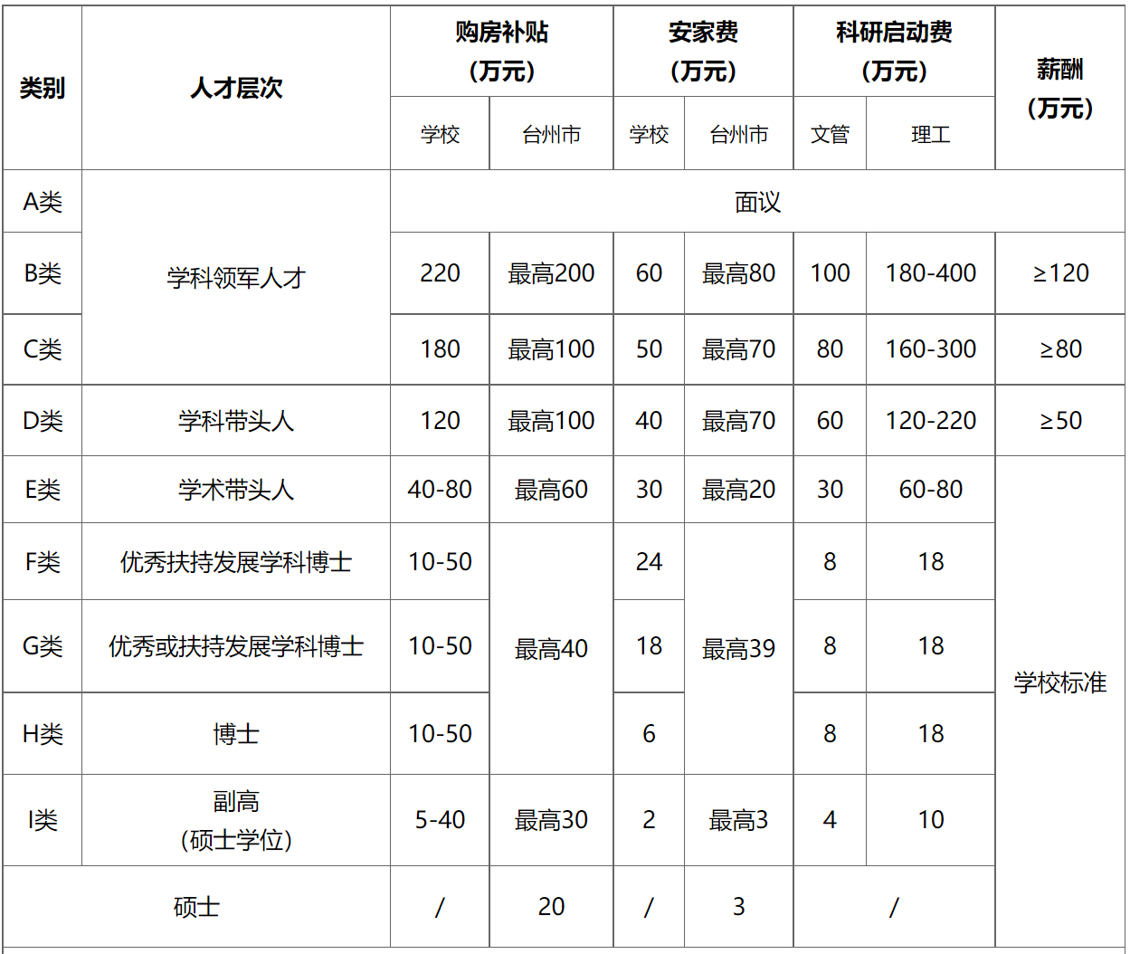

**以上招聘信息长期有效，招满为止。应聘者简历，请发送至张老师邮箱：**

**tzczsq@[163.com](http://163.com/),[ghjgfhjd@126.com](mailto:ghjgfhjd@126.com)，初选后将通过电话通知安排面试。**

**发送邮件时标题格式为“****海外博士网+****岗位-最高学位-姓名-学校-专业”**